
グリーンニューディール基金事業 事例シート

箕面ビジターセンターLED照明率先導入事業
自治体名 | 大阪府 | 技術的特徴 | 屋内照明
事業名 | 箕面ビジターセンターLED照明率先導入事業 | 実施場所 | 箕面ビジターセンター（明治の森箕面国定公園内）
事業メニュー | 公共施設省エネ・グリーン化推進事業 | 実施スケジュール | 平成２１年度
事業のねらい | 明治の森箕面国定公園の中核施設であるビジターセンターにおいて、省エネ効果の高いLED照明器具を率先導入し、ＣＯ₂の排出を削減するとともに府民の方への地球温暖化防止の意識啓発に繋げる。

■事業の内容  箕面ビジターセンター内の照明器具を新しい照明技術であるLED照明に転換  （施設名）  箕面ビジターセンター（箕面市箕面1576：明治の森箕面国定公園内）  （照明器具）  展示室、講義室(図書館)、作業室、事務室、通路・屋外  ・転換前：蛍光管・白熱球等(68台) ⇒ 転換後：LED照明(112台)  ・展示室のLED照明には人感センサーを採用  ■事業実施により見込まれる効果  ・LED照明器具への転換による温室効果ガスの排出削減と電気代の削減  ＣＯ₂排出削減効果 1.4 t-CO₂/年 （約35％の削減効果）  （※点灯時間7時間/日、300日/年、排出係数0.366 t-CO₂/MWh）  ・箕面の自然を紹介する施設に新しい技術で省エネ効果の高い照明であるLED照明を導入することによる啓発効果 |  | 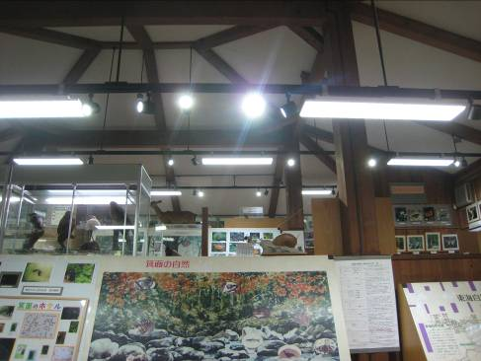  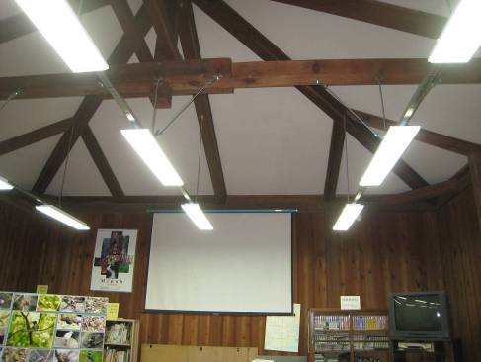  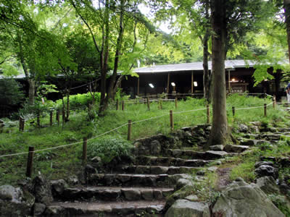  展示室 LED照明  講義室 LED照明  箕面ビジターセンター
参考となる事項 | 展示室には、移動用レールに配したLEDスポットライトを多く取り入れ、展示物に応じた照明が行えるよう工夫している。

